＜金沢市在住の認可外保育施設等利用者向け＞
「施設等利用給付認定」を受けた方へのご案内

１ 認定を受けた後、世帯の状況等が変わった場合について

認定を受けた後に、世帯の状況が変わった場合は、必ず金沢市保育幼稚園課へ連絡し、
必要書類を提出してください。
【例】・氏名、世帯構成等に変更があった場合(結婚、離婚、祖父母との同居開始・終了)
・住所が変わった場合
・就職、育児休業復帰、退職、転職、勤務形態の変更があった場合
・申込児童および世帯員の障害者手帳等の状況に変化かがあった場合(新規交付、廃止、更新等)
・生活保護の廃止・開始
・その他、保育を必要とする事由（就労等）に該当しなくなった場合 等
※変更内容によっては、認定結果が変わりますのでご注意ください。
※市外へ転出した場合は、金沢市での認定は終了となります。転出先の市町村で改めて
施設等利用給付認定申請の手続きが必要です。
※なお、市町村民税額の変更に伴い施設等利用給付第３号の要件を満たさなくなった場合、9月から認定取消となります。

２ 年1回の現況確認について

保育を必要とする事由や状況が引き続き該当するか確認するため、年1回「現況届」 および「保育の必要性を証明する書類」等の提出が必要となります。提出時期や手続き等は、別途郵送によりお知らせします。

３ 保育料の償還払いの手続きについて
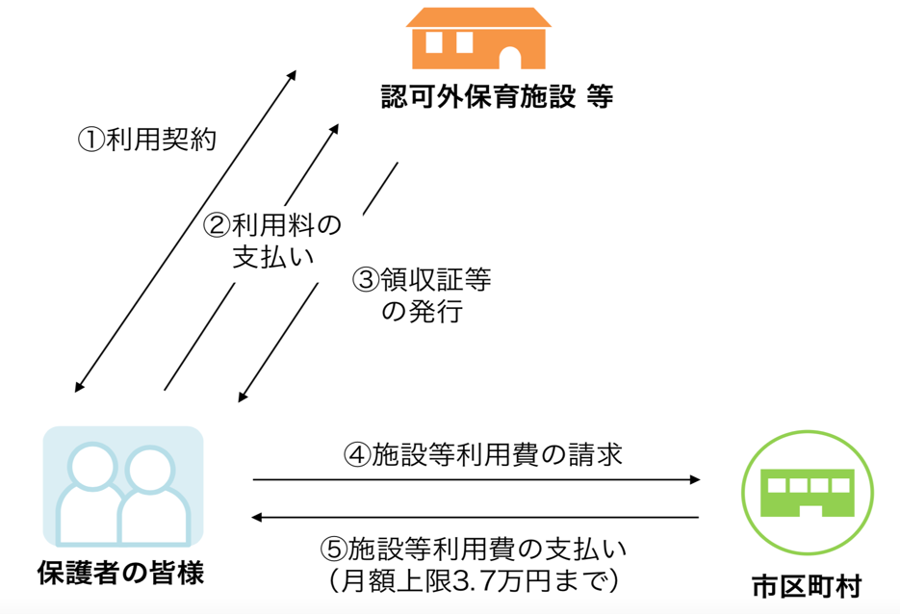

金沢市

施設へ利用料をいったん支払った後、保護者自身が施設等利用費請求書を作成し、無償化の対象施設として金沢市の確認を受けた施設（認可外保育施設、一時預かり事業、病児保育施設、子育て援助活動支援事業）から発行された領収証、提供証明書をまとめて添付の上、金沢市保育幼稚園課へ提出してください。
金沢市で請求内容に基づき、月額上限額（施設利用給付認定・3歳以上保育：37,000円、施設利用給付認定・3歳未満保育：42,000円、幼稚園在園児：11,300円）までの範囲で施設等利用費請求書に指定した口座に、金沢市が給付します。

＜提出書類＞
- 施設等利用費請求書
- 特定子ども・子育て支援の提供に係る領収証兼特定子ども・子育て支援提供証明書
③ 償還払いの振込先口座の通帳等の写し（コピー）
※施設等利用費請求書は、金沢市ホームページ「申請・届出書ダウンロードサービス」の「市民向けの申請書」→「子育て・教育に関する申請書」→「幼児教育・保育の無償化に係る申請書類(施設等利用給付認定申請書など)」内の【様式５】施設等利用費請求書からダウンロードできます。
※請求書は認可外保育施設、一時預かり事業、病児保育施設、子育て援助活動支援事業で共通の様式となっています。
※領収証等で記載される金額は、無償化対象となる保育サービス部分への料金のため、実際に施設に支払った利用料金内に対象外経費（入会金、日用品、文房具、行事参加費、食材料費、通園送迎費等）が含まれていた場合、その金額分は除外されます。
※通帳等の写しは、口座番号、口座名義(フリガナ)等が分かるものをお願いします。
※請求者に支払うため、施設等利用費請求書の請求者と提供証明書の納入者、認定保護者、口座名義人が一致するようにしてください。

＜受付方法＞
・郵送 〒920-8577 金沢市広坂１−１−１ 金沢市こども未来局保育幼稚園課
・窓口 金沢市役所 ２階保育幼稚園課
※郵送の場合、各書類の内容において、確認事項があった場合には、金沢市から保護者の方に電話させていただく場合があります。
※市民センター等での受付は行なっていませんのでご注意ください。

＜支払予定日＞
金沢市の請求書受付期間 | 保護者口座への支払い予定日
10月〜12月中 | １月末頃
1月〜３月中 | ４月末頃
４月〜６月中 | ７月末頃
７月〜９月中 | 10月末頃
※受付期間内であれば、どの月分の請求書であっても受付します。ただし、各月の
利用に対する請求権は翌月１日から２年間です。
※領収証、提供証明書は紛失しないよう保管してください。
※令和6年10月1日より‟認可外保育施設指導監督基準を満たさない認可外保育施設”は‟無償化の対象外”となり、保育料は全額自己負担となります。現在通っている施設または入園を希望している施設が「認可外保育施設指導監督基準」を満たす施設かどうかは、施設へ直接お問合せください。
【問い合わせ先】 金沢市 こども未来局 保育幼稚園課
電話：076-220-2299 FAX：076-220-2360 e-mail：hoiku@city.kanazawa.lg.jp

